System design for HRM8

(Hotfix AVN) Main, Khóa dữ liệu, tách key dịch cho button Hủy <0132228>

Yêu cầu khách hàng

Yêu cầu / Đề xuất giải pháp PE
Hiện trạng: Main, Màn hình khóa dữ liệu, Button Hủy
1) Tách key dịch
2) Dịch Key mới là Mở khóa

Hiện trạng
Hệ thống đang hiển thị Button Hủy
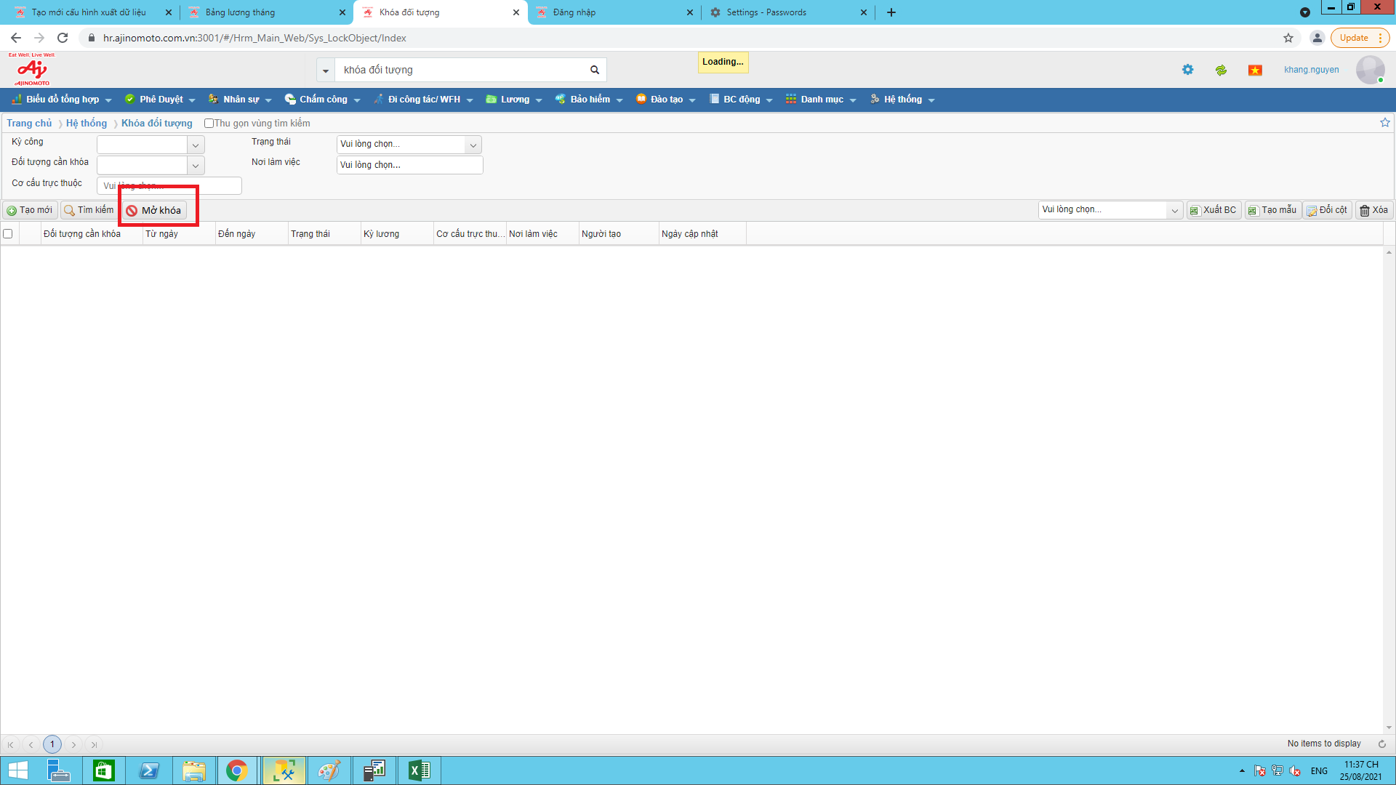

Đề xuất giải pháp

Quy trình nghiệp vụ

Quy trình

Mô tả quy trình

User story 1:

Nghiệp vụ

Giao diện

Xử lý

Phạm vi ảnh hưởng

Use Case

User story 2:

Nghiệp vụ

Giao diện

Xử lý

Phạm vi ảnh hưởng

Use Case

Testcase

Thông tin data test
Main: https://avn.vnresource.net:2502/
Por: https://avn.vnresource.net:2503/
admin: khang.nguyen / 123
sa: admin / 123

3. Remote desktop
IP: 125.212.226.105:1368
PEHCM2 / NYSs@#5TE7QQasWC7Z

4. SQL Server
Server name: 125.212.226.105,1968
User: sa
Pass: TGn<@7qY
DB Name: HRM9_AVN

Kịch bản / Data test

